|  |  |  |  |  |  |
| --- | --- | --- | --- | --- | --- |
|  | | **작성자** | **2019180049 윤우영**  **2019180046 김강휘**  **2016180015 김지호** | **팀명** | Survil |
| **주차** | **9** | **기간** | **2022.02.27~2022.03.05** | **지도교수** | **정 내 훈**(서명) |
| **이번주 한일** | * **윤우영: Decal 배치로 온도 표현** * **김강휘: citizen AI개선, 다중접속** * **김지호: BP -> c++로 변환** | | | | |

**<상세 수행내용>**

윤우영:

기존에는 카메라의 위치를 서버에서 받아서 지형을 자식 계층에 두어 같이 이동하게끔 했기 때문에 카메라의 좌표를 다루기가 어려웠음. 그래서 지형의 위치를 서버에서 받고 카메라를 자식 계층으로 이동(카메라 단독 이동 가능)

처음부터 제대로 된 사막지형을 볼 수 있게 하고 빠르게 로드 할 수 있게끔 지형 세이브 로드 기능 추가(지형을 여러 등분으로 나눠서 여러 개의 binary 파일로 나누어 저장 및 로드)

세이브 로드 자주 하면 마을 위치 모래를 뺀 것 때문에 모래의 양이 줄어드는 현상 -> 처음 배치한 모래의 랜덤 높이의 평균값 X 블록 개수를 처음 모래 양으로 고정(로드 했을 때 그보다 적으면 바로 채움)

언리얼에서 200 * 120 Decal을 배치해서 온도정보가 보이게끔 했다.

프레임이 8까지 떨어진다.

그래서 받은 배열의 1/2만 보이게 했더니 비주얼이 너무 허접하다.

김강휘:

자원에서 직업이 없는 citizen을 배치 시킬 때

1. 소지자원이 없는 citizen

2. 자원과 가까운 citizen

이 순서로 우선순위가 정해진다.

다중접속 – 현재는 한 개의 에디터에서 중복으로 실행 시킬 때 한 프로세스가 멈추면 같이 멈추게 되어 에디터를 서버 접속인원에 따라 실행시켜주어야 하였다.

그래서 서버에서 접속인원이 모두 접속할 때까지 쓰레기 값을 전송하여 한 프로세스가 멈추지 않고 서버와 데이터를 주고받음으로써 모두 접속할 때까지 대기하게 된다.

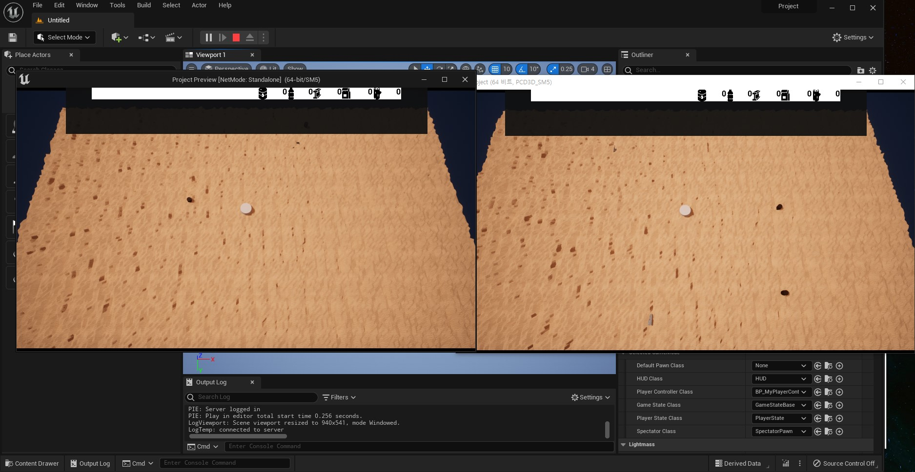

한 클라이언트 (에디터)에서 두개 실행한 모습

네트워크 쓰레드 제작

현재 unreal에서의 네트워크 송수신은 Server Actor의 Tick함수에서 실행되는데 이 Tick함수가 느려지면 다른 Actor의 Tick 호출도 느려지기 때문에 게임의 속도 자체가 저하 된다. 지금 survil 게임도 1초마다 프레임 드랍이 일어나고 있다. 따라서 Tick함수에 영향을 주지 않는 쓰레드에서의 server와 송신을 해야 한다. 그래서 Networking Thread를 새로 만들어 송수신을 하고 Tick에서는 서버에서 받아온 정보만을 적용하는 작업만 하게 쓰레드를 나눠 주어야 한다.

Server_testing.cpp의 모든 recv와 send함수를 NetworkingThread.cpp에 옮겨 실행한다.

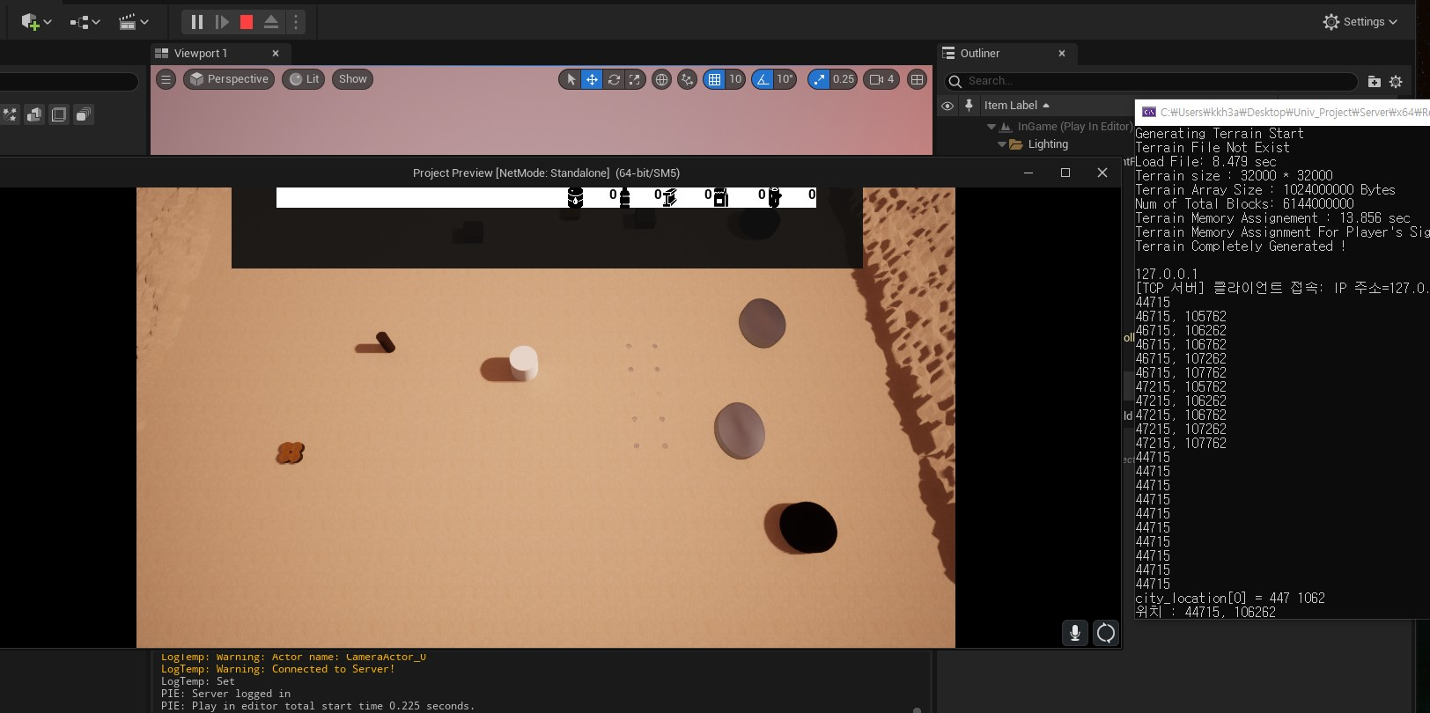

Tick에 영향 받지 않는 네트워크 쓰레드를 생성하였다.

* 1초마다 프레임 드랍 현상 개선 되지않음

- 현재 서버, 클라에서의 송수신 데이터는 데이터 복사를 통해 이루어진다.

- 개선필요 데이터 복사가 필요하지 않는 데이터들은 포인터를 통해 데이터 복사를 없앤다

- 쓰레드 개선

- 50ms 마다 송수신하며 그 전에 작업할 경우 sleep을 통해 쓰레드 자원을 넘겨 준다.

김지호:

BP였던 MyPlayerController(building관련), GridManager, PloppableComponent을 c++로 변환했다.

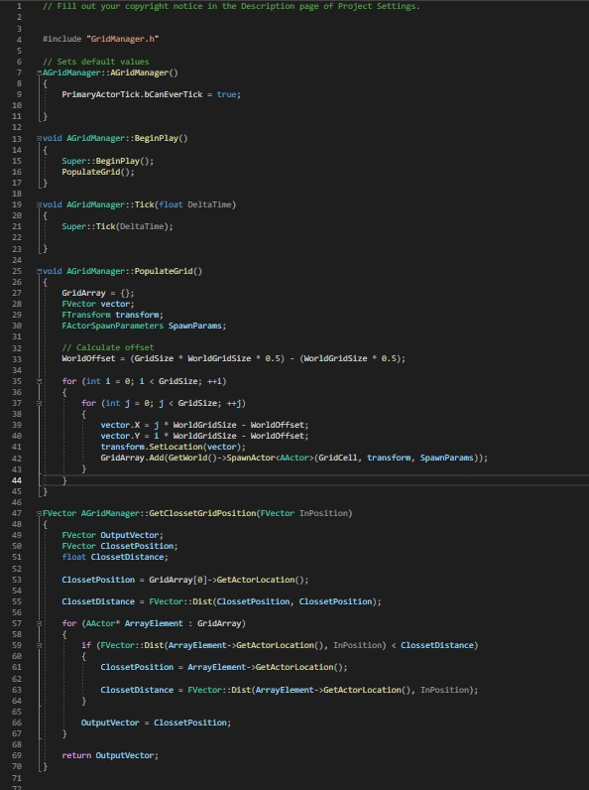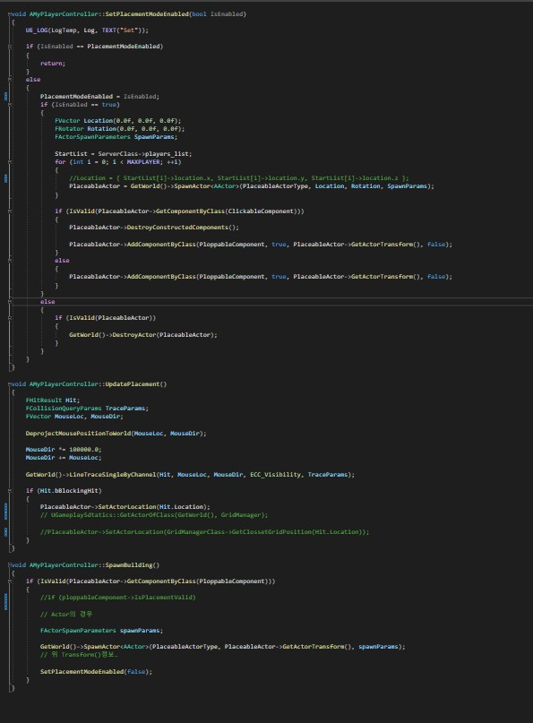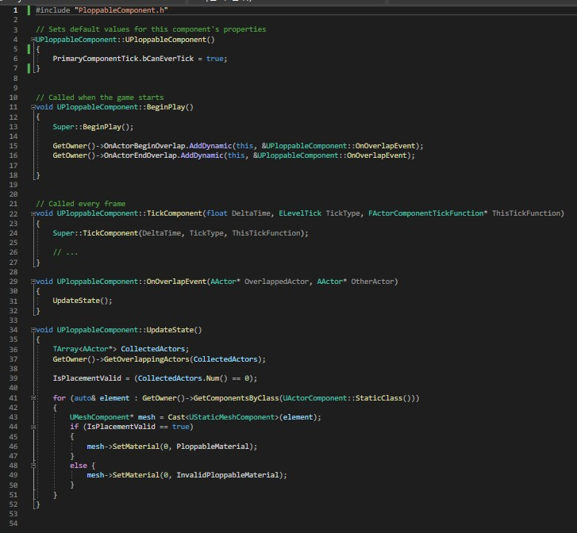

|  |  |  |  |
| --- | --- | --- | --- |
| **문제점 정리** |  | **해결 방안** |  |
| **다음 주차** | **9** | **다음 기간** | **2022.02.13~2022.02.20** |
| **다음주 할 일** | 윤우영:  김강휘:  김지호: | | |
| **지도교수**  **Comment** |  | | |